AUTÓGRAFO Nº 024/2021

PROJETO DE LEI Nº 040/2021 - DO EXECUTIVO

**“DISPÕE SOBRE OS ATOS DE POLÍCIA ADMINISTRATIVA MUNICIPAL NO CONTROLE DO USO E OCUPAÇÃO DO SOLO URBANO, ESPECIALMENTE NO COMBATE AO PARCELAMENTO, EDIFICAÇÃO E OCUPAÇÃO IRREGULAR, EM ÁREAS PÚBLICAS E PARTICULARES, E DÁ OUTRAS PROVIDÊNCIAS. ”**

**A CÂMARA MUNICIPAL DE ITAPEVI**, usando das atribuições que lhe são conferidas, Aprova a seguinte Lei:

**Art. 1º** Nos termos do exercício do poder de polícia, em ação da Fiscalização de Posturas, da Guarda Civil Municipal, da Defesa Civil e demais autoridades, a Municipalidade atuará de forma imediata, direta e contínua para monitorar e repelir a ocorrência de parcelamentos, edificações, e/ou invasões de áreas públicas e particulares.

**Parágrafo único.** Para a implementação das atividades de combate e controle das irregularidades acima, e para o contínuo monitoramento, as Secretarias de Desenvolvimento Urbano e Habitação, Segurança e Mobilidade Urbana, Meio Ambiente e Defesa Animal atuarão em parceria e deverão adotar os seguintes procedimentos:

**I -** A Secretaria de Desenvolvimento Urbano e Habitação deverá, paulatinamente, catalogar as áreas públicas e particulares, dando ciência às demais Secretarias envolvidas nesta Lei;

**II –** A Secretaria de Segurança e Mobilidade Urbana deverá providenciar uma rotina administrativa tendente ao monitoramento das áreas públicas e particulares;

**III –** A Secretaria de Meio Ambiente e Defesa Animal, ao receber o catálogo de áreas públicas e particulares, deverá identificar as áreas de preservação ambiental, permanentes ou não, as áreas verdes, ou ainda qualquer outro tipo de proteção ambiental na forma da legislação pertinente.

**Art. 2º** Constatada uma recente invasão de área pública ou particular, ou até mesmo o risco iminente de invasão, ou ainda a ampliação de invasão em área já ocupada, a Fiscalização de Posturas, com auxílio da Guarda Civil Municipal, e/ou da Defesa Civil, e/ou da Secretaria de Infraestrutura e Serviços Urbanos, e/ou de quaisquer outros órgãos públicos no âmbito de suas competências, deverão autoexecutar as medidas administrativas para repelir o esbulho ou a turbação, agindo sempre com força moderada e proporcional à situação de fato.

**§1º** Para os fins desta Lei, considera-se “recente invasão” qualquer estágio de ocupação que se encontre na fase de preparação, não finalizada, de uma ou mais edificações, e qualquer que seja o seu meio construtivo.

**§2º** A instalação de barracas, tendas, equipamentos de acampamento ou qualquer outro instrumento móvel que não seja fixado de maneira permanente ao solo, e que permita a ocupação de pessoas, poderá ser removido a qualquer momento pois, para os fins desta Lei, não se considerará edificação.

**Art. 3º** Durante ou após a execução das medidas previstas no art. 2º, a Secretaria de Desenvolvimento Urbano e Habitação, por meio do Departamento de Habitação deverá realizar, na medida do possível, relatório com vistas a identificar eventuais invasores selando a área objeto da invasão, apurando ainda se os invasores constam de registros de outras invasões, se constam como beneficiários de programas habitacionais e/ou de aluguel social.

**Art. 4º** Durante ou após a execução das medidas previstas no art. 2º, a Secretaria de Desenvolvimento Social e Cidadania deverá realizar, na medida do possível, um relatório com vistas a identificar pessoas e motivos que levaram à invasão da área, apurando ainda se os invasores constam como beneficiários de benefícios sociais.

**Art. 5º** As medidas previstas por esta lei e adotadas pela Municipalidade não eliminam as obrigações dos particulares e as sanções previstas na Lei Municipal nº 2.816 de 29 de outubro de 2020, além do ressarcimento devido pelo particular proprietário da área à Municipalidade de todo e qualquer tipo de dano ou prejuízo.

**Art. 6º** As despesas decorrentes da execução desta lei correrão por conta das dotações orçamentárias próprias, suplementadas se necessário.

**Art. 7º** Esta Lei entra em vigor na data de sua publicação, revogando as disposições em contrário.

Câmara Municipal de Itapevi, 16 de março de 2021.

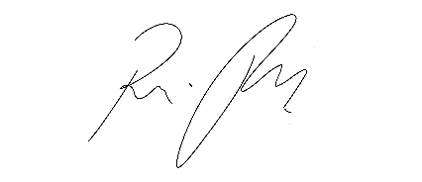

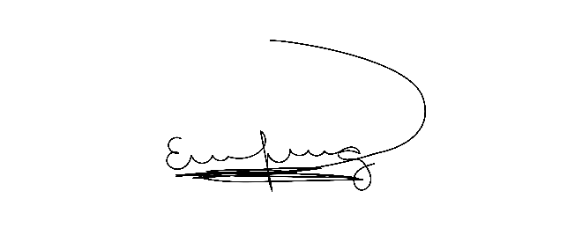

**Rafael Alan de Moraes Romeiro**

**Presidente**

**Erondina Ferreira Godoy**

**1ª Secretária**